Laboratorio

BLOQUEO DE UNIDADES
Jaider Ospina Navas.
Para garantizar que los puertos o las unidades conectadas estén bloqueados contra escritura (es decir, en modo de solo lectura), existen tres enfoques principales. En un entorno forense profesional, lo ideal es un bloqueador de hardware, pero si se debe hacer mediante software en Windows, se tiene tres opciones:

1. Bloqueo mediante Registro de Windows (Global)
Este comando modifica el registro para que cualquier unidad USB que se conecte a partir de ese momento sea tratada como solo lectura por el sistema operativo.
Comando (PowerShell como Administrador):
PowerShell
New-ItemProperty -Path "HKLM:\System\CurrentControlSet\Control\StorageDevicePolicies" -Name "WriteProtect" -Value 1 -PropertyType DWORD -Force
- ¿Qué hace? Crea (o modifica) una política de almacenamiento que impide la escritura en dispositivos extraíbles.
- Verificación: Para confirmar que se aplicó, ejecute:
Get-ItemProperty -Path "HKLM:\System\CurrentControlSet\Control\StorageDevicePolicies" -Name "WriteProtect"

2. Bloqueo mediante diskpart (Específico por Unidad)
Si ya se tiene el medio conectado y se requiere asegurar que una de ellas (la de captura, por ejemplo) no reciba datos accidentalmente, puedes usar la herramienta de particionado de Windows.
Comandos requeridos:
- Ejecutar desde consola: diskpart
- Listar los discos: list disk
- Seleccionar el disco de la unidad de captura (ejemplo, el disco 2): select disk 2
- Activar el atributo de solo lectura: attributes disk set readonly
- Verifica el estado: detail disk
Nota: En el comando anterior se verá una línea que dice "Read-only: Yes". Para revertirlo se debe emplear attributes disk clear readonly.

3. Bloqueo en Linux (Montaje Forense)
Para entornos Linux (como Kali), la garantía se da al momento de montar la unidad de almacenamiento, asegurando que la unidad "evidencia" ni siquiera sea montada con permisos de escritura.
Comando de ejemplo:
Bash
# Montar la unidad de evidencia (sdb1) como solo lectura
mount -o ro,loop /dev/sdb1 /mnt/evidencia

Resumen de Garantía Forense
Para que el procedimiento sea válido en un proceso legal o de auditoría, la jerarquía de confiabilidad es la siguiente:
- Bloqueador de Hardware (Write Blocker): Es un puente físico (como los de la marca Tableau) que impide eléctricamente que cualquier señal de escritura llegue al disco. Es el único método 100% infalible.
- Sistemas Operativos Forenses: Usar distros que por defecto montan todo en ro (Read Only).
- Software (Registro/Diskpart): Es útil en triaje rápido, pero puede ser cuestionado si el sistema operativo tiene procesos en segundo plano que escriban metadatos antes de que el comando surta efecto.

Ejemplo de flujo de trabajo seguro:
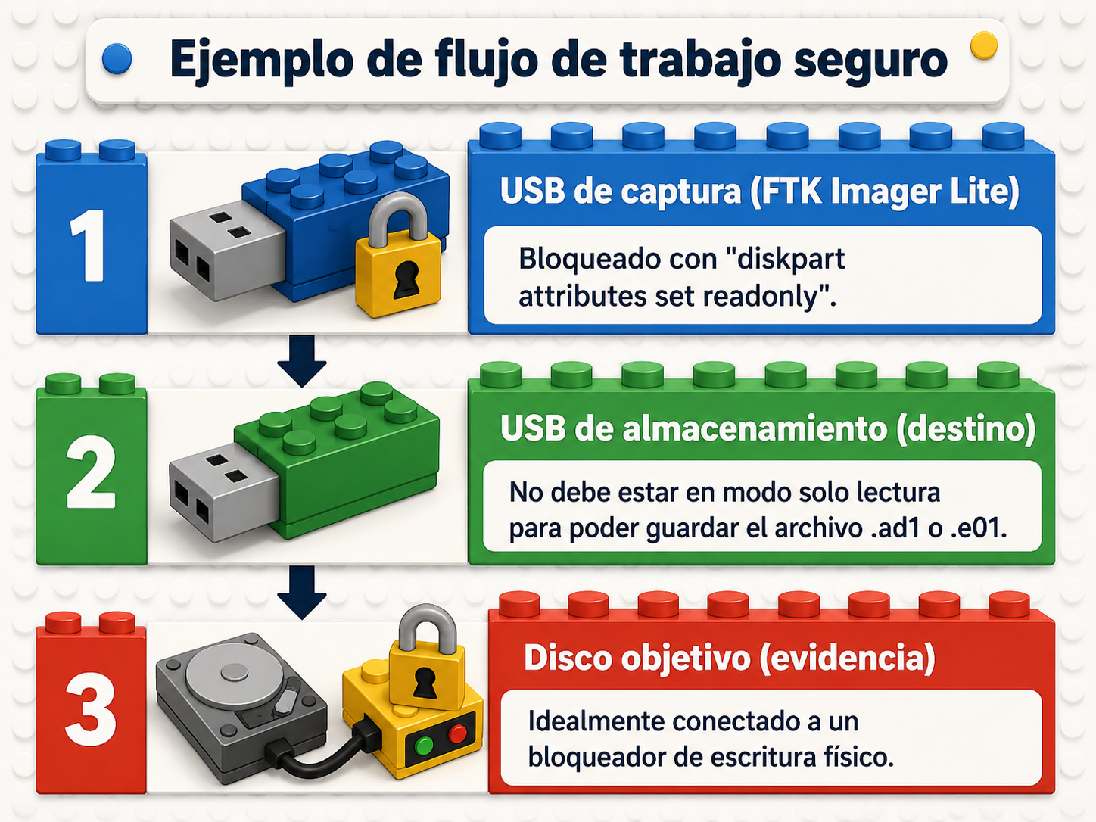
- USB Captura (FTK Imager Lite): Bloqueado por diskpart attributes set readonly.
- USB Almacenamiento (Destino): Debe estar en readonly: No para poder guardar el archivo .ad1 o .e01.
- Disco Objetivo (Evidencia): Idealmente conectado a un bloqueador de hardware físico.

Bloqueo mediante diskpart (Específico por Unidad)
Diskpart es una utilidad de línea de comandos integrada en los sistemas operativos Windows (desde Windows 2000) que permite la gestión avanzada de objetos de almacenamiento, como discos, particiones, volúmenes y discos duros virtuales (VHD).
A diferencia de la interfaz gráfica de "Administración de discos", Diskpart ofrece un control mucho más granular y potente sobre la estructura del hardware de almacenamiento, permitiendo realizar operaciones que a menudo están restringidas o no disponibles en la GUI.

Importancia en Informática Forense
En el ámbito forense, Diskpart es una herramienta de doble filo: puede ser utilizada por un atacante para ocultar datos o por un investigador para asegurar la integridad de la evidencia. Su importancia radica en tres pilares fundamentales:

1. Aseguramiento de la Integridad (Write Blocking por Software)
Diskpart permite establecer el atributo de solo lectura a nivel de disco mediante el comando attributes disk set readonly. En situaciones donde no se dispone de un bloqueador de hardware (Write Blocker), este es el método principal en entornos Windows para evitar que el sistema operativo escriba metadatos (como archivos de sistema de volumen o actualizaciones de última fecha de acceso) en la unidad de evidencia.

2. Identificación de Artefactos Ocultos
Los investigadores utilizan Diskpart para detectar:
- Particiones ocultas: Identificar áreas del disco que no tienen una letra de unidad asignada y que, por lo tanto, son invisibles para el usuario promedio.
- Configuraciones de volumen: Analizar si hay volúmenes espejados, distribuidos o configuraciones RAID que puedan complicar la adquisición de la imagen forense.

3. Preparación de Medios de Captura
Antes de iniciar una recolección en campo, el analista debe preparar sus unidades de destino (donde guardará las imágenes .E01 o .raw). Diskpart es esencial para:
- Realizar limpiezas profundas de las unidades de almacenamiento (clean o clean all).
- Asegurar que la tabla de particiones (MBR o GPT) sea la adecuada para la compatibilidad con el sistema objetivo.

Comandos Críticos para el Investigador
Comando | Función Forense
list disk | Muestra todos los discos físicos conectados, permitiendo identificar la unidad de evidencia por su tamaño.
detail disk | Revela detalles técnicos como el ID del disco y si el estado actual es de "Solo lectura".
attributes disk set readonly | Crucial: Protege el disco seleccionado contra escrituras accidentales del sistema.
uniqueid disk | Permite ver o cambiar la firma del disco, útil para entender cómo el sistema reconoce esa unidad específica.
Advertencia: El uso de Diskpart en una investigación debe estar estrictamente documentado en la cadena de custodia, ya que el simple hecho de seleccionar un disco y listar sus atributos interactúa con el registro del sistema operativo "vivo".
Taller:
Objetivo: Explorar unidades mediante diskpart y habilitar sólo lectura en una de ella.
Ambiente: Windows
Comandos requeridos:
- Abre la consola: diskpart
- Lista los discos: list disk
- Selecciona el disco de la unidad de captura (ejemplo, el disco 2): select disk 2
- Activa el atributo de solo lectura: attributes disk set readonly
- Verifica el estado: detail disk

Desarrollo:
- Ejecute Windows +R, el sistema abre una ventana emergente como se ilustra en la imagen.

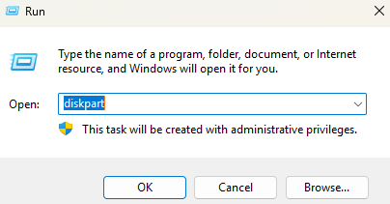

- Dar click en “OK”.
El sistema cargará en CMD la herramienta.

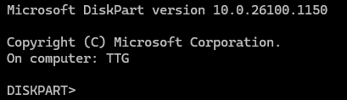

- Identifique las unidades mediante “list disk”

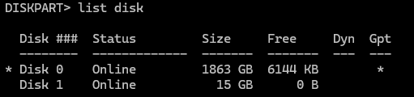

Explicación detallada:
Desglose de lo que significa cada columna y los datos específicos de la imagen:

Análisis de las Columnas
- Disk ###: Es el identificador numérico que Windows asigna a cada unidad física conectada.
- Status: Indica si el disco está disponible (Online) o desconectado/con errores (Offline).
- Size: La capacidad total del almacenamiento.
- Free: El espacio que no está asignado a ninguna partición (no es lo mismo que el espacio libre en "C:", sino espacio "virgen" en el disco).
- Dyn (Dynamic): Un asterisco, indica que es un disco dinámico (usado para volúmenes complejos o RAID).
- Gpt (GUID Partition Table): Si tiene un asterisco, significa que el disco utiliza el esquema de particiones GPT, necesario para arrancar Windows en modo UEFI y para discos mayores a 2 TB.

Análisis del caso específico.
Basado en la anterior captura se tiene:
- Disk 0 (El disco principal):
  - Tamaño: 1863 GB (aproximadamente un disco de 2 TB).
  - Estado: Está en formato GPT (indicado por el *). Probablemente es donde está instalado el sistema operativo.
  - Selección: El asterisco a la izquierda de "Disk 0" significa que ese es el disco que tienes seleccionado actualmente para cualquier comando posterior que ejecutes.
- Disk 1 (Dispositivo externo):
  - Tamaño: 15 GB.
  - Naturaleza: Por el tamaño, es casi seguro que se trata de una memoria USB (pendrive) de 16 GB.
  - Estado: No es GPT ni Dinámico (esquema MBR tradicional).

- Liste las unidades “list disk”. Se presentan para este caso dos unidades, donde la que posee el asterisco es la que se encuentra seleccionada.
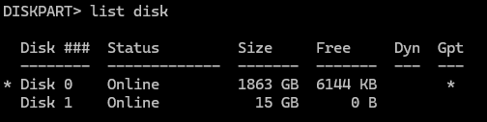
- La herramienta brida ayuda mediante el comando “ls” o “help”. La imagen muestra una salida parcial del mismo.

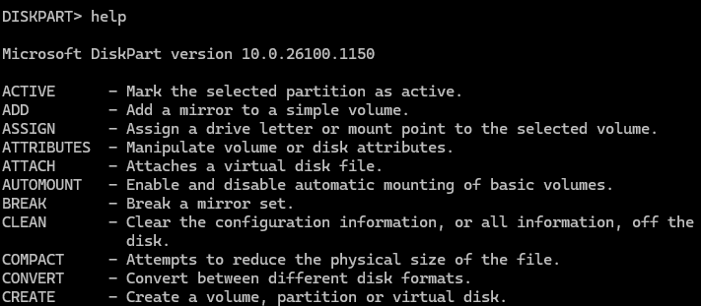

- Seleccione la unida a bloquear la escritura “list disk”. Para el ejercicio se ha seleccionado el disco 1, correspondiente a una unida USB.

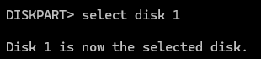

- Liste los detalles de la unidad seleccionada.
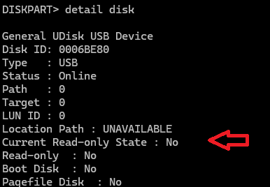
- Setee el atributo.

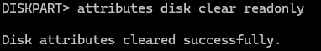
- Valide que se hallan aplicado los atributos.

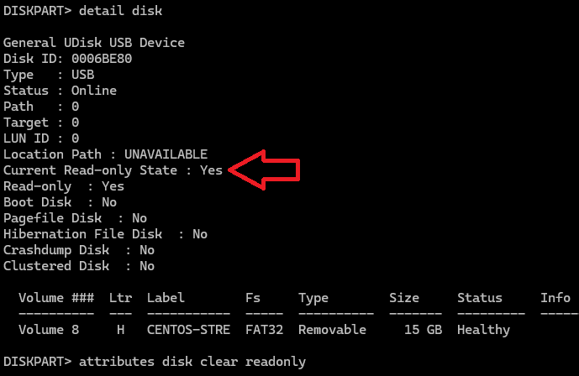

- Si se requiere revertir los cambios ejecute “attributes disk clear readonly".

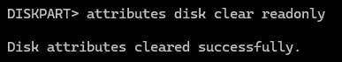

Fin del ejercicio.

